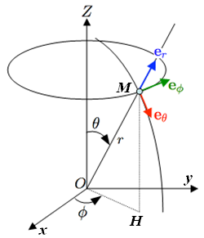**Solution exercice cordonnées sphériques**

**Exercice 10**

Un système de coordonnées sphérique est un système de coordonnées tridimensionnel qui peut être vu comme une extension à trois dimensions d'un système polaire et dans lequel la position d'un point est donnée par:

- le rayon qui est la distance entre le point et l'origine du repère utilisé,

- la longitude et la latitude, deux angles dont la définition exacte est donnée plus bas.

Au même titre que des coordonnées polaires permettent de représenter la position de n'importe quel point dans le plan, les coordonnées sphériques permettent de représenter la position de n'importe quel point dans l'espace. Cela dit, elles sont plus simples à comprendre si on admet que tous les points dont on désire représenter la position se trouvent à la surface d'une sphère dont le centre est l'origine du repère utilisé. Dans ce cas, le rayon de chacun des points est identique, et les deux coordonnées restantes la longitude et la latitude suffisent donc à représenter leur position.

1.. en fonction de :

On a

2.. en fonction de

**3.**

En coordonnés sphérique on a

Par identification :

On peut déterminer le vecteur unitaire par :

On peut déterminer le vecteur unitaire par :

4.. Vecteurs position, vitesse et accélération dans la base :

***Exercice à faire à la maison* :**

Sachant que et monter que :

Vecteur de position:

Vecteur vitesse:

Vecteur accélération :

Après calcul est réarrangement on trouve :